Validation expérimentale de FP3
Surveillance de la température

T_{AMB}
V_{TEMP}
FP3
V_{REF}

Objectif : Tracer expérimentalement la courbe V_{TEMP} = f (T_{AMB})
Vérifier à l’aide de cette courbe que la fonction est validée

I) Préparation :
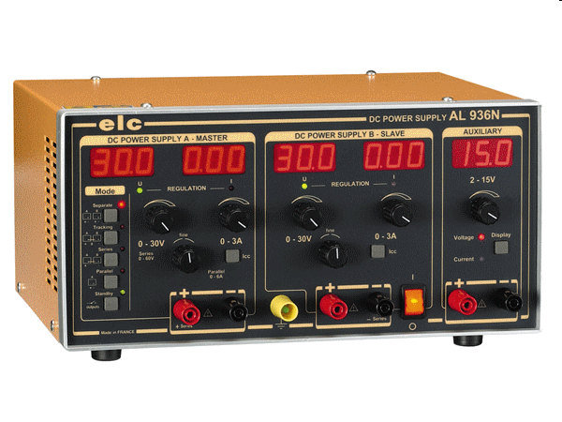
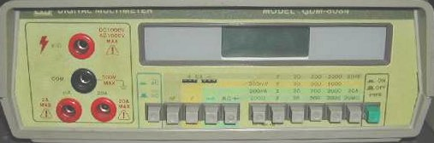
- Compléter le schéma de montage ci-dessous (Indiquer la valeur de la tension fournie par l’alimentation régulée):

II) Relevés expérimentaux :
- Raccorder le capteur de température au point test T’1.
- Approcher le thermomètre du capteur puis relever la valeur T_{AMB} et de V_{TEMP} dans le tableau ci-dessous.
- Approcher un fer à souder du capteur de température jusqu’à obtenir T_{AMB} = 30°C puis relever la valeur de V_{TEMP} correspondante.
- Continuer pour les températures T_{AMB} = 35°C puis T_{AMB} = 40°C.
T_{AMB} (°C) |  | 3O | 35 | 40
V_{TEMP}

5) Mesurer la valeur de la ddp V_{REF} : ……………………………….

III) Interprétation des résultats :
- A l’aide du logiciel REGRESSI, tracer la courbe expérimentale V_{TEMP} = f (T_{AMB}) (0 à 60°C ; 1 à 2V)
- Tracer dans le même repère, la courbe théorique V_{TEMP} = f (T_{AMB}) puis imprimer les courbes
- Justifier les écarts entre les 2 courbes.
- La fonction FP3 est-elle remplie ? Justifier la réponse.

